Отчет по неделе психологии в МДОУ детский сад № 15 "Ромашка" за период с 18 по 22 ноября 2024 года
Неделя психологии является важным мероприятием, направленным на повышение осведомленности о достижениях психологического знания среди всех участников образовательного процесса: детей, родителей и сотрудников детского сада. В этом году Неделя психологии была посвящена таким направлениям, как развитие навыков жизнестойкости, совершенствование навыков общения и формирование благоприятного социально-психологического климата.
Цели и задачи
Целью Недели психологии было создание условий для формирования и обеспечения психологической безопасности образовательной среды, а также обеспечение защиты участников образовательных отношений от различных угроз, включая те, которые могут негативно сказаться на их психическом здоровье. Задачи включали профилактику травли и социально опасного поведения, совершенствование психологической компетентности педагогического состава и родителей, развитие жизнестойкости у детей, улучшение межличностного взаимодействия и повышение уровня информированности об услугах психологической службы.
Проведенные мероприятия
В рамках Недели были проведены различные мероприятия, направленные на достижение поставленных целей и задач. Вот основные из них:
- Стендовая информация: Размещение стендовой информации для родителей «Как научить ребёнка просить прощение» и распространение буклета с советами психолога «Как наказывать, чтобы не навредить ребёнку». (Проинформировано 64 человека).

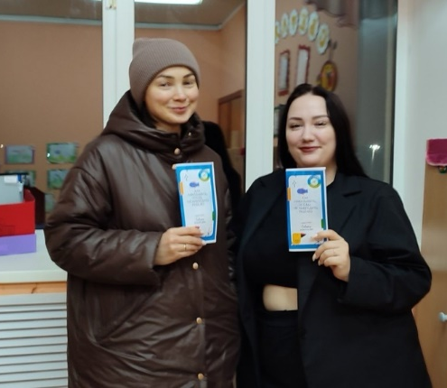
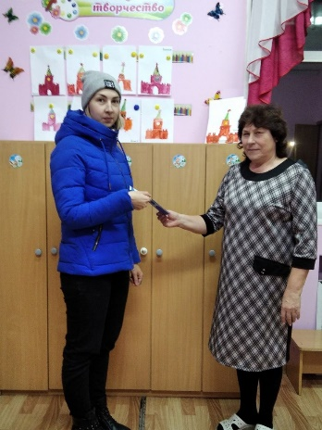
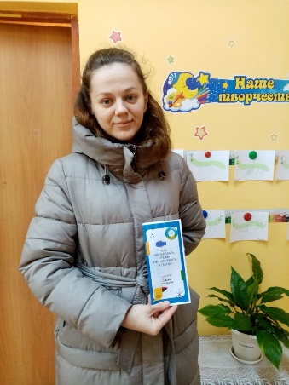

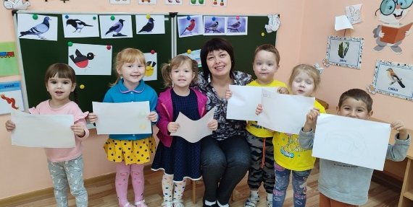
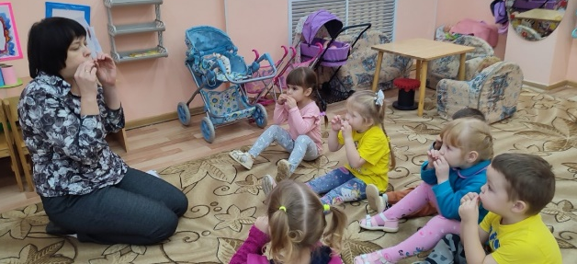
- Игровые занятия: Проведены игровые занятия для старшей, средней и подготовительной групп, направленные на развитие навыков общения и жизнестойкости, социальной гибкости, дружелюбия и формирование благоприятного социально-психического климата. (Приняли участие 31 человек).

Занятие в средней группе.
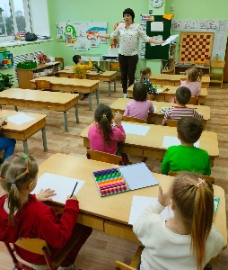
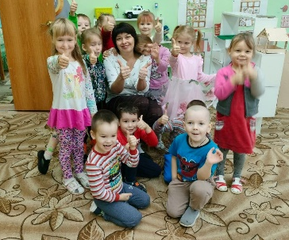
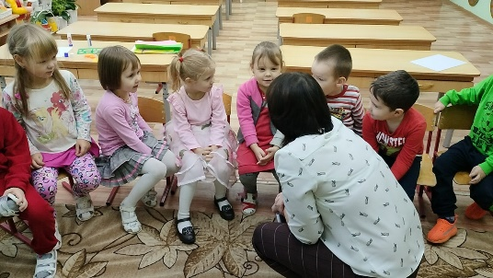

Занятие в старшей группе.
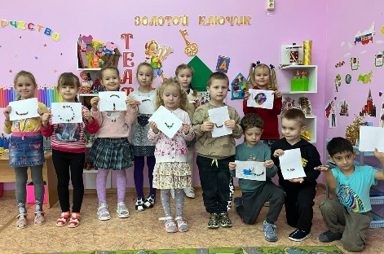
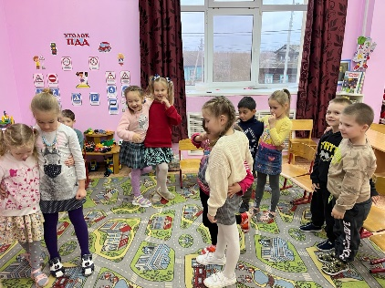
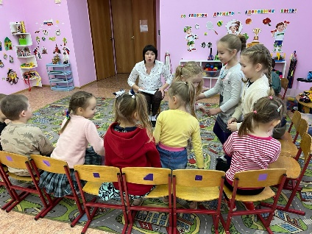

Занятие в подготовительной группе.
- Занятия для родителей: Организовано занятие для родителей по теме выстраивания конструктивных коммуникаций в детско-родительских отношениях. (Присутствовали 13 человек).
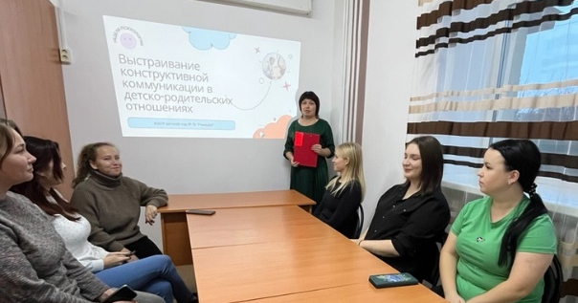

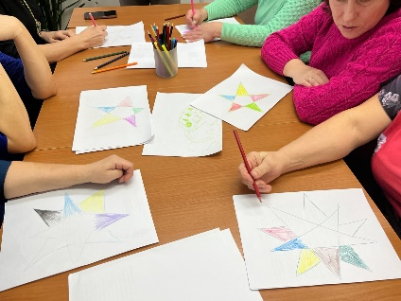
- Тренинг для педагогов: Для педагогов был проведен тренинг под названием "Все в твоих руках", который помог им улучшить свои навыки управления стрессом и развить уверенность в себе. (Приняли участие 8 человек).
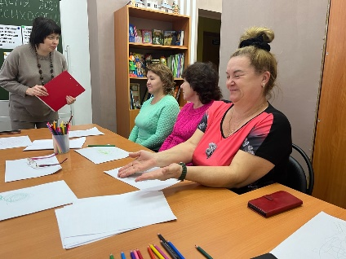
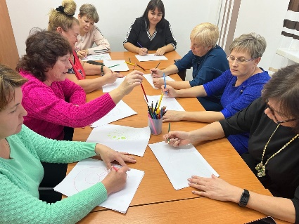
Результаты
По итогам проведенных мероприятий можно отметить следующее:
- Повышена осведомленность родителей и педагогов о методах воспитания и обучения, направленных на укрепление психического здоровья детей.
- Созданы условия для формирования психологически безопасной образовательной среды.
- Улучшились навыки общения и социальной гибкости у воспитанников детского сада.
- Усилены навыки жизнестойкости у детей, актуализирована их способность к саморегуляции и снятию стресса.
- Педагоги и родители получили новые инструменты для эффективного взаимодействия друг с другом и с детьми.
- Повышена психологическая компетентность участников образовательного процесса, включая детей, родителей и педагогов.
- Усилена роль психологической службы в образовательном процессе.
- Расширено понимание возможностей и направлений работы психологической службы сада.
Вывод
Проведение Недели психологии в МДОУ детский сад № 15 "Ромашка" оказалось успешным и достигло своих основных целей. Мероприятия помогли создать более безопасную и комфортную атмосферу для детей, повысить уровень психологической грамотности у взрослых и укрепить взаимодействие между всеми участниками образовательного процесса. Планируется продолжить проведение подобных мероприятий в будущем, чтобы поддерживать высокий уровень психологической поддержки и развития в детском саду.

